**Kemampuan teknologi dan manufaktur**

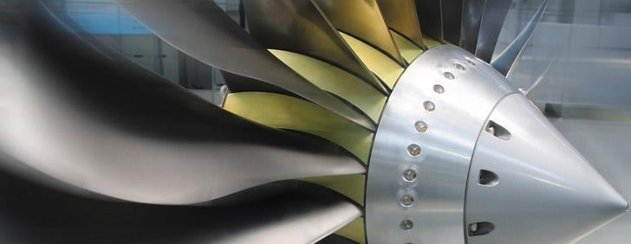

**United Engine Corporation**



**Perusahaan Saham Gabungan** **“United Engine Corporation” (UEC)** adalah perusahaan terintegrasi yang mengkhususkan diri dalam desain, pengembangan, produksi, penjualan, dan dukungan mesin-mesin untuk penerbangan militer dan sipil, luar angkasa, aplikasi industri dan kelautan.

# UEC menyatukan lebih dari 85% aset industri di Rusia

* Siklus produksi penuh mesin turbin gas dipraktekkan
* Model organisasi baru berdasarkan pada pusat keunggulan telah diintrodusikan di UEC
* UEC memiliki akses ke aset intelektual yang dimiliki oleh berbagai lembaga penelitian Rusia

Pelanggan utama UEC

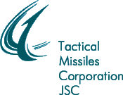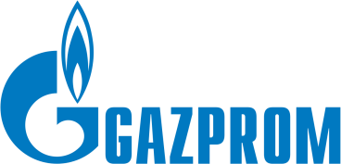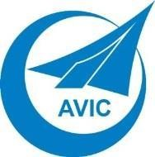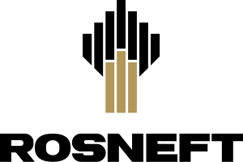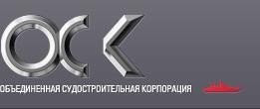

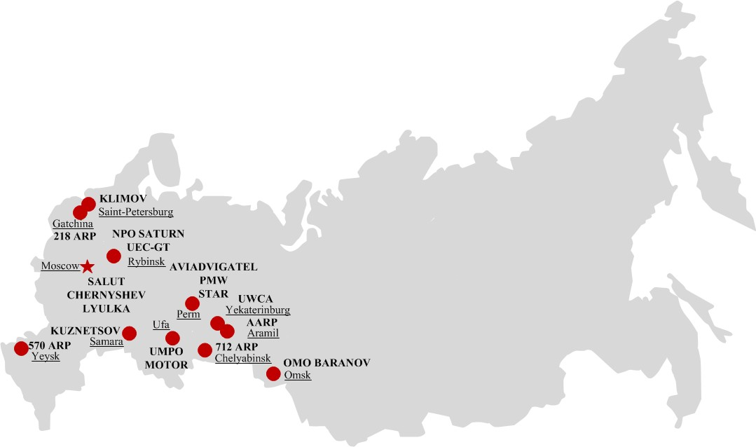

# UEC menggabungkan 27 anak perusahaan dan perusahaan afiliasi:

* + - 7 biro desain dan rekayasa
    - 10 fasilitas manufaktur
    - 5 fasilitas pendukung dan perbaikan
  + Lebih dari 80 ribu orang dipekerjakan di UEC secara total

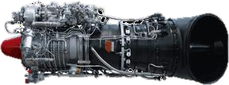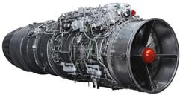

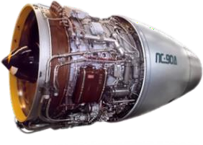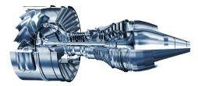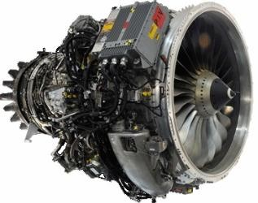

Jajaran produk dirgantara UEC

**Mesin Penerbangan Sipil & Transportasi**

* SaM-146 *(Sukhoi SuperJet 100)*
* PD-14 *(Irkut MS-21)*
* PS-90A *(Tupolev Tu-204/214, Ilyushin Il-76, Il-96)*

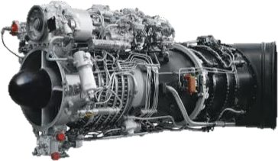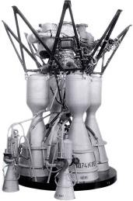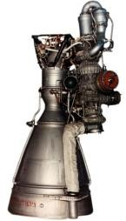

* TV3-117 *(Mil Mi-17/28/35, Kamov Ka-32/52)*
* VK-2500 *(Mil Mi-17/28/35, Kamov Ka-32/52)*
* TV7-117V *(Mil Mi-38)*

**Mesin Roket**

* RD-107А/108А *(Soyuz Rocket Launcher)*
* NK-33 *(Soyuz-2-1v, Antares)*

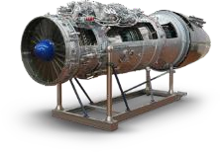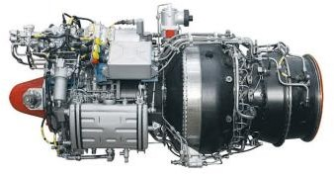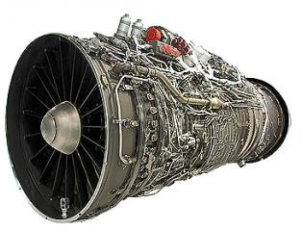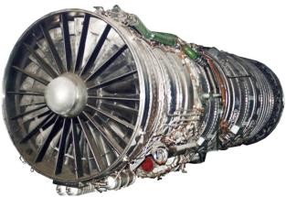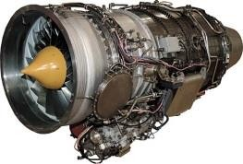

**Mesin Penerbangan Militer**

* AI-222-25 (Yak-130)
* RD-33/93 (MiG-29, AVIC JF-17)
* AL-31F (Sukhoi Su-27/30/33/34, AVIC J-10)
* AL-41F-1S (Sukhoi Su-35)
* NK-32 (Tupolev Tu-160)

**Mesin Helikopter**

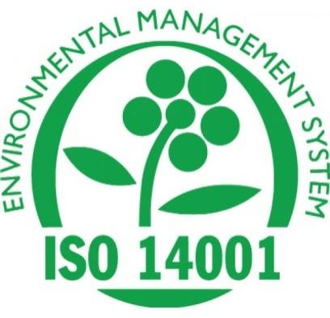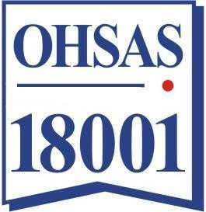



Sertifikat internasional yang telah didapatkan oleh perusahaan UEC



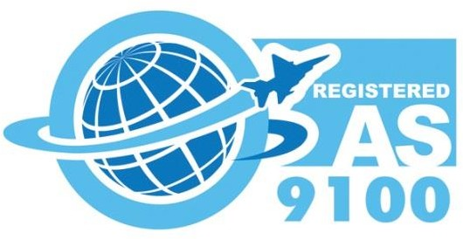 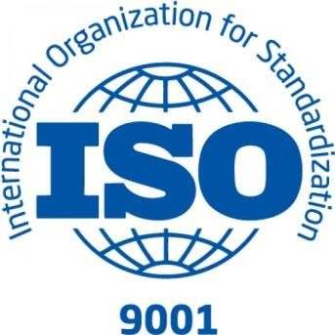

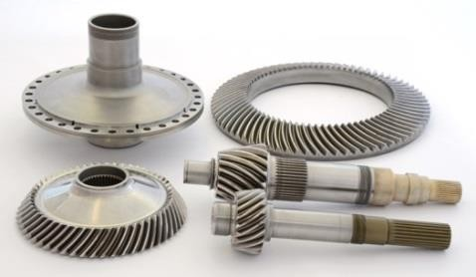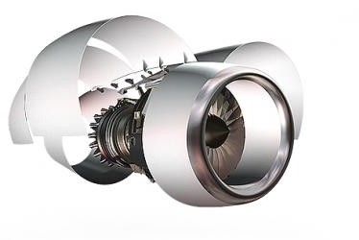

Dalam prospek: bagian untuk СFM LEAP

Bagian untuk SaM-146

Mesin SaM-146

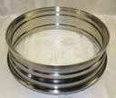

*Gear rings* untuk

PW 200/300, dll

**Bilah kipas Blisk**

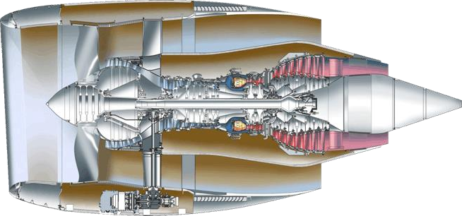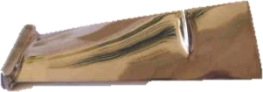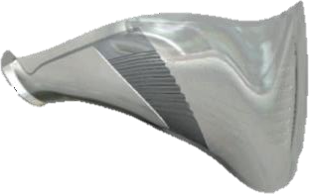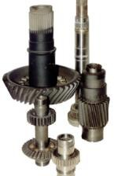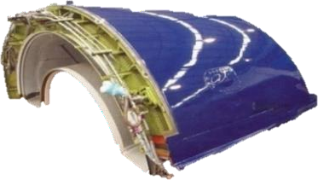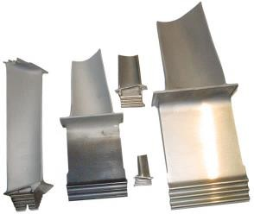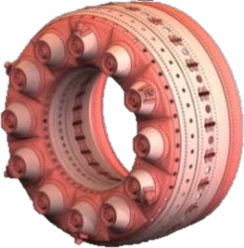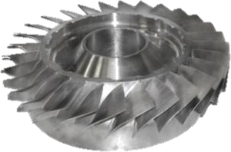

**Kombustor**

**Bilah kompresor**

**Nacelle**

**Roda gigi**

**Bilah turbin**

**Bilah kipas chord berongga lebar**

Proses:

* Pemotongan waterjet
* Pembentukan superplastik
* Pengelasan difusi
* Pemesinan tingkat lanjut Aloi:
* Titanium

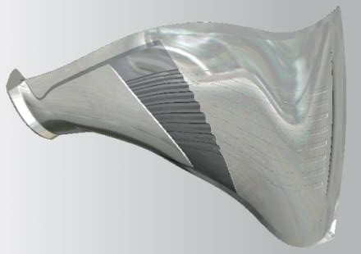

**Blisk**

Proses:

* Pengelasan gesekan linier
* Pemesinan tingkat lanjut

Aloi:

* Titanium dan nikel

Manfaat:

* Penurunan berat rotor sebesar 15-20%
* Pengurangan kompleksitas proses manufaktur sebesar 20%

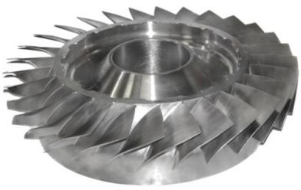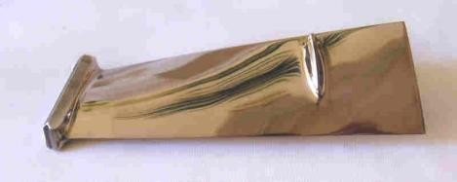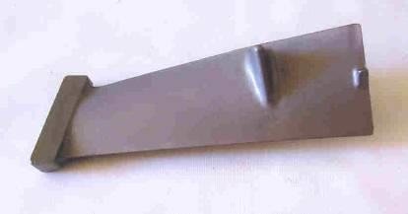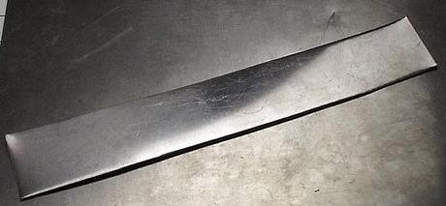

**Bilah kompresor**

Proses:

* Pembuatan blanko menggunakan penempaan presisi dan penempaan isotermal dengan ukuran butir yang ditentukan
* Pemesinan tingkat lanjut
* Pemesinan elektrokimia impuls
* Doping implantasi ion

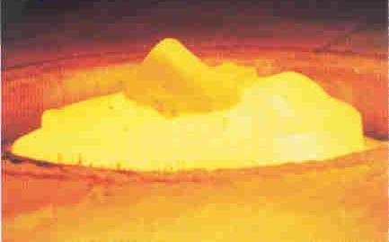

**Bilah turbin tekanan rendah:**

Proses:

* Pengecoran presisi tanpa pemesinan lebih lanjut
* Pengecoran bilah dinding tipis berongga

Aloi:

* Titanium intermetalik

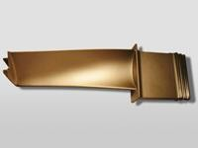

**Bilah turbin tekanan tinggi:**

Proses:

* Pengeboran electrospark berkecepatan tinggi untuk lubang pendingin dengan penampang variable
* Sputtering berkas elektron untuk lapisan pelindung panas keramik
* Sputtering plasma untuk lapisan keramik

Aloi:

* Aloi monokristal bebas karbon
* Aloi yang cocok untuk suhu tinggi (hingga 2000К)

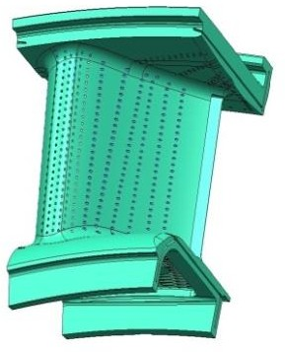

Proses:

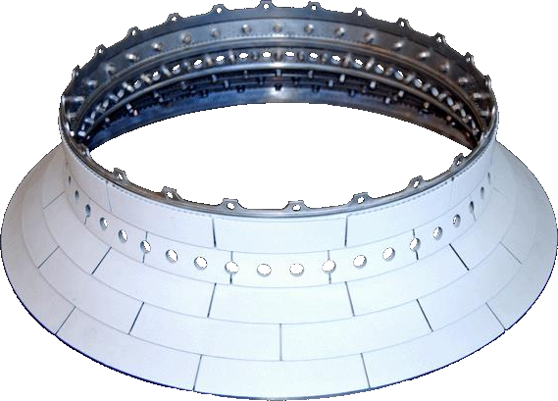

* Aplikasi lapisan pelindung panas plasma kompleks  
  (logam + keramik) pada bagian kombustor
* Teknologi pendinginan yang berefisien tinggi menggunakan perforasi laser atau elektrospark

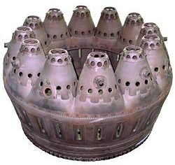

* Perawatan ultrasonografi pada elemen nosel  
  presisi tinggi yang terbuat dari bahan keras

Bahan:

* Bahan-bahan komposit tahan suhu tinggi

## Roda gigi (cogwheels)

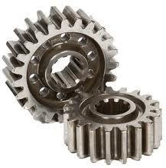

**(termasuk roda gigi dengan gigi heliks ganda nonsimetris dan kontinu)**

Bahan:

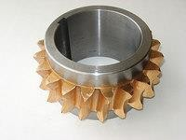

* + Bahan-bahan komposit tahan suhu tinggi
  + Kelas akurasi - 4-4-5

Proses:

* + Pemesinan tingkat lanjut
  + Metode canggih untuk perawatan termal dan kemo-termal yang mengurangi getaran hingga 1,5 kali dan meningkatkan daya tahan 1,5-2 kali

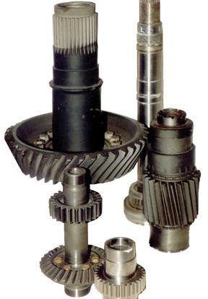

* + Teknologi diagnostik sinematik untuk memantau  
     kondisi kesehatan roda gigi dan gearbox

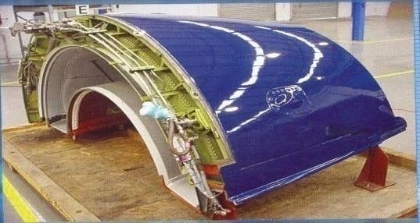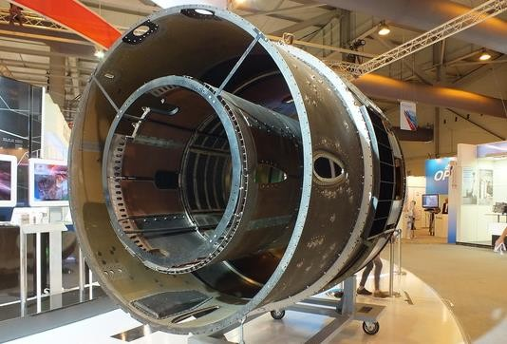

Fitur desain:

* Struktur sarang lebah serat karbon-kaca
* Panel kulit yang terbuat dari bahan tahan suhu tinggi
* Material komposit dan logam yang menyerap kebisingan

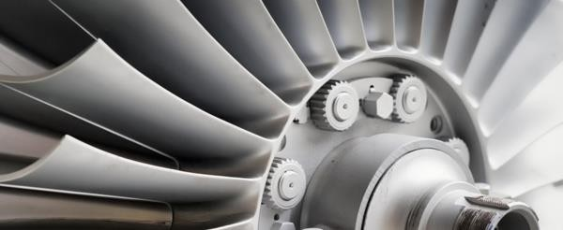



**14**